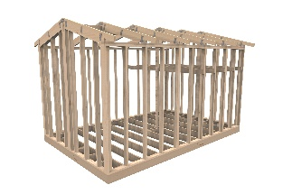
Bjälklag: | Enligt bottenbjälklag
Väggstommar:  Tvärställda/  Hörnreglar: | 45x120mm levereras i 10 sektioner  2st. 45x120 2226  2st. 45x120 2900
Hammarband: | 4st. 45x120mm 3000
Loft: | -  -
Tak:  Limträ: | Takåsar 10° (spv 3940mm)  6st. 45x220 4799 (takåsens längd)  5st. 45x220 4001 (takåsens längd)
Beslagspaket: | 200st. 5x80 Skruv  200st. 6x100 Skruv  604st. 4x40 Ankarskruv  44st. 90x90 Vinkel  18st. 45x167 Balksko

